Back to Lezoux
Le Guide du Voyageur Temporel
Objectifs

L’objectif de ce dispositif est de mettre le visiteur en immersion dans une salle artificielle décorée pour lui faire vivre une expérience qui lui permette de se représenter ce que pouvait être la vie d’un potier du IIe siècle après J.-C.

L'équipe

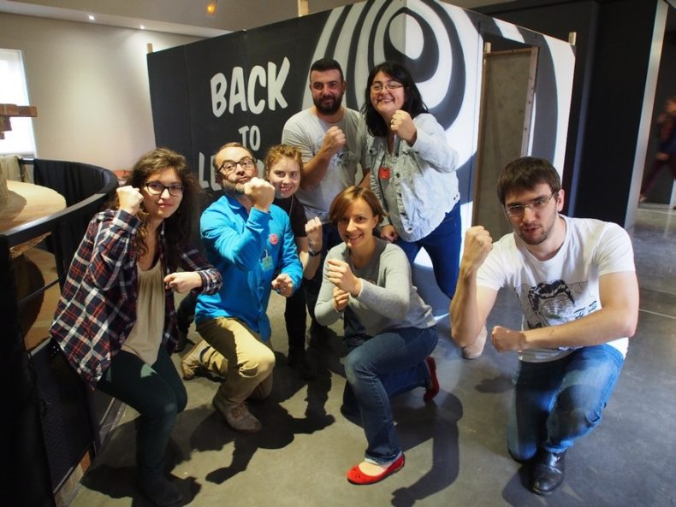
L'équipe est composée de 8 membres :
 | Facilitatrice | India Mar Mélis
 | Contenus | Guillaume Emonot
 | Fabrication | Maria Egorova
 | Graphisme | Mathieu Bonnet
 | Médiation | Mélanie Breitfelder
 | Communication | Coralie Burtin
 | Codeur | Dorian Fusco
 | Artiste | Robin Tornambe
Mise en Place

La "boîte" que nous avons construit est divisée en deux parties. L'une est "l'antichambre", la partie permettant de simuler le voyage dans le temps. La seconde est l'atelier du potier, un environnement fictif supposé mettre l'utilisateur en situation, comme si il était réellement dans un atelier de l'époque.
Voici le plan de la "boîte" :

Un ordinnateur portable doit être placé sous la table, dans l'atelier du potier. Ce PC sera le déclencheur de tout les sons de l'application qui constitue la principale source d'interactions avec l'environnement.
Ce PC doit avoir un minimum de 2 voir 3 ports USB. Un pour se connecter au clavier sans fil qui est dans l'antichambre. Un pour se connecter au circuit Arduino situé sous la table, via un câble USB*. Et un dernier pourra permettre de brancher des enceintes pour une meilleure qualité de son (la prise électrique étant située entre les rideaux et l'étagère, une telle enceinte ne pourra pas être branchée sur secteur).
Ce PC doit faire tourner une petite application Processing, dont les sources sont sur le GitHub de Museomix à l'adresse suivante : GitHub - Back To Lezoux : Processing. Il faudra donc récupérer ces sources (le dossier complet) en local pour les lancer à partir de l'application Processing, téléchargeable ici : [Télécharger Processing].
Pour faire fonctionner le programme, il suffira de l'ouvrir avec Processing et de cliquer sur le bouton Play. Ceci aura pour effet d'ouvrir une petite fenêtre jaune. L'application jouera également une musique d'ambiance, alors montez le son de manière à ce qu'il soit audible ! Ceci étant fait, Back To Lezoux est prête à acceuillir les visiteurs !
* : L'application est supposée être autonome, malheureusement, la carte Arduino nous a donné du fil à retorde, elle nous envoyait des faux positifs et des faux négatifs. Par manque de temps et de meilleure solution de replis, on a pris le parti de déclencher certaines application manuellement.

Scénario Théorique

Le visiteur passe une porte noire. Il entre dans une première salle étroite et noire. Pendant 30 secondes avec un système de sons et de lumière il s’imagine dans un voyage temporel. En face de lui il y a une autre porte, et au-dessus de cette porte un feu rouge qui s’éteind et un feu vert qui s’allume.
Au feu vert le visiteur passe la deuxième porte et entre dans une salle où le décor, les objets et l’ambiance lumineuse et sonore le plongent en immersion dans l’atelier d’un potier. Le visiteur explore l’espace et touche les objets (il comprend quels objets il peut toucher grace à un système de lumière et/ou de couleur). Quand il soulève un objet des sons et la voix du potier se déclenchent.
30 secondes après l’entrée du visiteur dans la salle un pupitre s’éclaire avec dessus une tablette numérique : le visiteur remarque alors la tablette, la prend dans ses mains, et les instructions qui y figurent lui disent de viser un capteur (un symbole identifié). Il vise le capteur et la réalité augmentée lui permet d’explorer à nouveau l’atelier avec tous les détails en plus qui s’y trouvent, et d’interagir virtuellement avec des objets.

Prototype

Les limites de temps, de nos capacités, et du matériel à notre disposition ne nous ont pas permis d'accomplir tout ce que nous avions envisagé, mais le prototype n'en est pas moins aboutis.
Malheureusement, le prototype requiert tout de même qu'au moins une personne guide les utilisateurs au travers de leur visite, car les indications de ce qu'il est possible de faire ne sont pas suffisante pour qu'un utilisateur ai le comportement attendu au cours de sa visite, sans parler des quelques soucis technique mentionnés plus tôt qui demandent à ce que quelqu'un active manuellement les différentes bandes son.

Il faudra donc guider les utilisateurs dans l'antichambre, et les faire appuyer sur un bouton du clavier. Pour plus d'immersion, le clavier est dissimulé dans une boîte en carton, sous un gros bouton en carton, donnant l'illusion d'utiliser une technologie inconnue !
Appuyer sur le clavier permet au programme qui tourne sur l'ordinnateur de déclencher une bande son d'introduction, un son supposé évoquer le voyage dans le temps. Celui-ci se termine par un son de cloche, annonçant que nous sommes bien arrivés à destination. On peut alors pénétrer dans l'atelier de Cinnamus le potier, un potier ayant réellement existé au IIème siècle. La bande son se continue d'ailleurs par sa voix, incarnée par notre Artiste, qui nous indique que nous sommes libres de visiter l'atelier comme bon nous semble, et même de toucher aux éléments de notre choix.
Attention : le bouton du clavier peut parfois appuyer sur des combinaisons de touche que le programme ne gère pas. Il est arrivé plusieurs fois qu'un appuie sur le bouton en carton déclenche une combinaison de touches (probablement Alt + Tab) qui fait perdre le focus de l'application, et donc qu'elle ne réponde plus correctement par la suite. Idéalement, il faudrait replacer le bouton un peu plus sur la droite je pense.

En soit, la visite de l'atelier est une expérience immersive intéressante, mais ce n'est pas là qu'est sensé s'arrêter le voyage temporel de nos visiteurs ! Comme le leur a indiqué le potier, ils peuvent interragir avec différents éléments, et notamment les éléments présents sur la table.
Ces éléments font en fait chacun parti de leur propre électrique simple, connecté à la carte Arduino. La carte est en effet reliée a des fils électrique simples, qui se continuent par une bande aluminium conductrice. Le courrant fait donc simplement le tour du circuit, mais lorsque l'objet est retiré, la bande aluminium ne ferme plus le circuit, ce qui est capté par la carte Arduino et transmis au PC qui y est connecté par USB.
Ce schéma montre grossièrement le fonctionnement de ce dispositif :
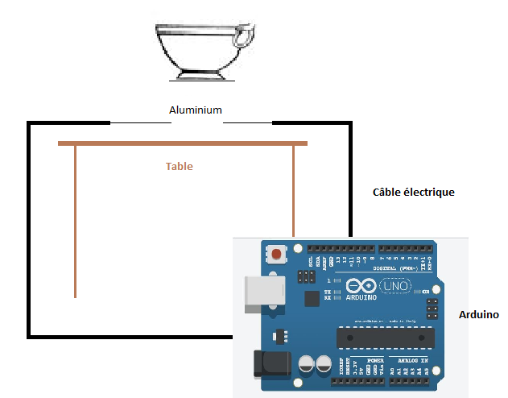
Cependant, comme dit précédemment, les problèmes que nous avons rencontré avec la carte Arduino nous ont conduit à revoir notre approche. Ainsi, inutile de brancher la carte. Il faudra à la place déclencher les sons manuellement en appuyant sur des touches du clavier.
Appuyer sur la touche K permettra de déclencher le son originellement prévu pour être déclecnhé lorsqu'on soulève le pot présent sur la table. La touche L provoquera le son des outils, et la touche m, le son prévu pour être émis lorsqu'on soulève le jouet.
Ces interactions permettent de rendre plus vivant l'atelier, et donne vie à notre potier, bien qu'il ne soit pas présent physiquement.

Mais ce n'est pas la seule surprise que Back to Lezoux réserve à nos visiteurs. En effet, une tablette est disponible sur l'étagère. Sur celle-ci se trouve l'application "Back To Lezoux", dont les sources sont également sur le GitHub de Museomix.
Il s'agit là d'une application en Réalité Augmentée. Idéalement, l'application devrait être lancée avant l'arrivée des visiteurs, mais ceci implique un drain sur la batterie qui demande soit une batterie externe, soit de rebrancher la tablette sur secteur régulièrement, entre les différentes visites.
Sur l'application, il n'y a malheureusement aucune indications, d'où l'intérêt d'accompagner les visiteurs dans leur exploration. L'écran de la tablette diffuse le flux vidéo de sa caméra. Mais si la caméra est pointée sur le marqueur de réalité virtuelle, une simple photo accrochée sur l'étagère dans l'atelier, un modèle 3D d'atelier de potterie apparaîtra à l'écran !

Cet atelier est supposé représenter l'atelier dans lequel se trouvent les visiteurs, mais la réalisation du modèle 3D s'étant faite en parallèle avec la fabrication de la boîte et sans avoir eu une idée fixe et clair de l'utilisation du modèle, la correspondance n'est, pour le moins, pas évidente !
Mais dans cet atelier virtuel, de nombreux éléments anachroniques se sont glissés. Et oui, le voyage temporel n'est pas sans conséquences !
L'utilisateur peut interragir avec certains de ces éléments anachroniques, simplement en cliquant dessus. Ceci leur est suggéré en mettant en surbrillance les éléments avec lesquels ils peuvent interragir.
Ces éléments peuvent être divisés en deux catégories : les références comiques, et les supports d'informations. En effet, ces anachronismes sont des comparaisons entre le passé et le présent pour que l'utilisateur s'identifie plus facilement aux quotidien du potier.
Les éléments interactifs sont codés pour pouvoir déclencher des sons, des images, les deux en même temps, voir même plusieurs images. Le manque de temps a fait que seul un élément provoque un son, et tout les autres éléments ne présentent qu'une seule image à l'écran.

Ci-suit la liste exhaustive de ces éléments :
- Le diplôme de Cinnamus : le toucher permet de le voir en plein écran. Il nous apprend que Cinnamus a été formé par le potier Jannuaris. Un fait réel d'après les informations que nous avons sur Cinnamus.
- Une lettre timbrée avec le logo de la poste... Et un seau royale ! Permet de lire une missive de la CGP, la Confédération Générale des Potiers. En effet, Cinnamus dirigeait une sucursale pour produire et exporter plus de poterie. On peut donc imaginer que la gestion de son entreprise n'a pas engendré que de la satisfaction auprès de ses employés.
- Une affiche Wanted, indiquant que Link, le héro de The Legend Of Zelda est recherché. Il s'agit d'une référence à l'univers de Zelda dans lequel le personnage principale, Link, batti le plus clair de sa fortune, constituée de rubis, en détruisant la potterie chez tout les habitants chez qui il pénètre sans invitations !
- Un pot octogonal, qui est également une référence, plus subtile, à l'univers de Zelda. Cliquer dessus déclenche un enchainement de sons : le son d'une attaque de Link enfant, un pot qui se brise, et le son d'obtention d'un rubis, suivi par la voix du potier qui se plaint qu'on brise l'une de ses créations. C'est d'ailleurs le même monologue que celui qui se déclenche lorsque le visiteur prend le pot dans l'atelier !
- Un livre Harry Pottery, référence qu'il ne sera probablement pas nécessaire d'expliquer. Pour ce qui est du sous-tire, "Et le Gobelet de Terre Cuite", c'est une parodie du Livre 4, "Harry Potter et la Coupe de Feu". Le mot "coupe" a été remplacé par "Gobelet" en référence au verre de terre cuite que chaque Museomixeur à reçut en guise, je cite, d' "unique gobelet pour la durée de l'évènement".
- Une promotion pour de la potterie à -50%. Celle-ci ne manquera pas de suggérer aux utilisateurs le côté marchant de Cinnamus. Le catalogue qui apparaît en cliquant dessus n'est pas complet, mais il aurait permis entre autre d'apprendre à l'utilisateur que Cinnamus s'était démarqué des autres potiers de son temps en faisant de la production de masse et en exportant jusqu'en Roumanie !

La visite terminée, l'utilisateur peut quitter l'environnement, et de nouveaux utilisateurs peuvent démarrer leur visite.
Attention, en raison d'un soucis de programmation qui n'a pas été résolu par manque de temps, il faudra redémarrer l'application avant le prochain passage, faute de quoi la bande son de la machine à voyager dans le temps ne sera pas jouée une nouvelle fois.
Logiciels Utilisés

Différent logiciels nous oint permis de réaliser notre prototype, en voici la liste exhaustive :

Programmation :
- Unity Free, moteur 3D initialement prévu pour des jeux vidéo (version gratuite)
- Vuforia, libraire gratuite de Réalité Augmentée pour Unity
- Processing, environnement de programmation gratuit pour le langage du même nom

Modélisation 3D :
Sketch Up Make, logiciel de mordélisation orienté architectural (version gratuite)
Sketch Up Pro (version d'essai), version nécessaire pour exporter le modèle au format FBX (Unity)

Imagerie numérique :
The Gimp, logiciel gratuit d'imagerie numérique
Adobe Photoshop, logiciel (beaucoup) moins gratuit d'imagerie numérique

Editeur Audio :
Audacity, logiciel gratuit de montage Audio

Productions Graphiques

La principale réalisation graphique a été la boîte. Ses décors extérieurs et intérieur ont été fait avec des pochoirs puis peint à la bombe de peinture.
Dans les applications, pour ce qui est de Processing, il n'y a absolument aucun aspect graphique, ce qui est normal puisque l'application n'est pas sensée être visionnée, elle n'est là que pour contrôler le son.
Pour ce qui est de l'application en Réalité Augmentée, le modèle 3D est la seule réalisation graphique. Il est également disponible sur le GitHub, au format SKP, le format standard de Sketch Up de manière à pouvoir être retravaillé si nécessaire.
Le modèle 3D comporte des textures qui ont été réalisés avec des logiciels d'imagerie numérique externes. Ceux-ci ont été inclus dans le modèle mais peuvent être récupéré dans le projet Unity (en exportant le modèle 3D au format FBX, utilisé par Unity, les images de textures utilisées sont extraites, et sont inclues dans le projet Unity).

Productions Audio

Les sons sont tous joués au travers de l'application Processing et n'ont pas pour vocation d'être joués individuellement.
Ceux-ci se trouvent tous dans le dossier "data" de l'application Processing, et doivent rester dans ce dossier pour être trouvés par l'application.
Voici la liste des sons joués par l'application Processing :

Intro.wav  Déclenché lorsque l'utilisateur appuye sur le bouton de la machine à voyager dans le temps. | [Son de machine temporelle] 00:00 – 00:25  [Son de cloche] 00:26  [Son de porte] 00:28  [Cinnamus acceuillant] 00:29 – 00:47  "Y a quelqu'un? Ouai ch'ui à l'étage, j'arrive, hein, je descends. Mais allez-y hein, entrez et regardez, admirez ma dernière production elle est magnifique. Un décors parfait. Vous pouvez toucher, évaluer, tâter ma marchandise. J'arrive à tout d' suite !"
Ambiant.wav  Son passé en continue (interrompu uniquement par le son de l'intro) | [Musique ambiante de barde  + crépitement d'un brasier  + chant des oiseaux  + meuglement de vaches]
Vase.wav  Son déclenché lorsque l'utilisateur soulève le vase | [Bruit de vase cassé] 00:00  [Cinnamus râle] 00:01 – 00:06  "Hola, attention, allez pas casser mes vases, c'est fragile quand même !"
mes outils.wav  Son déclenché lorsque l'utilisateur soulève les outils du potier | [Cinnamus fier] 00:00 – 00:03  "Et oui, ça c'est tout mes outils. J'ai d'quoi faire, hein?"
jouets de mon fils.wav  Son déclenché lorsque l'utilisateur soulève le jouet en bois | [Cinnamus ronchon] 00:00 – 00:07  "Ah, ça c'est l'petit chariot d'mon fils, il l'a oublié dans l'atelier, depuis l'temps que j'lui dis d'ranger ses affaires..."

Matériaux utilisés
[Work in progress]

Photos du projet
[Work in progress]

